论文认领问题解答

1. 各位老师，请相互转告一下，科研之友能够抓取到的论文，请不要新增。因为新增论文名称如果发生错误，那就查询不到文章；并且，有些期刊是整体收录的，期刊库里已经标注了分区和校定核心期刊，老师自己新增的话，无法识别分区情况和校定核心期刊。

2、属于中国科学技术信息研究所1-4区新增的论文，请携带相关材料到科技服务大厅进行确认。如果是查询不到收录情况，请以目前图书馆查询结果为准！后期如果收录情况发生变化，可将论文名称COPY发给群里的林子老师。（学术论文奖励是按照分区奖励，不是按照收录进行奖励）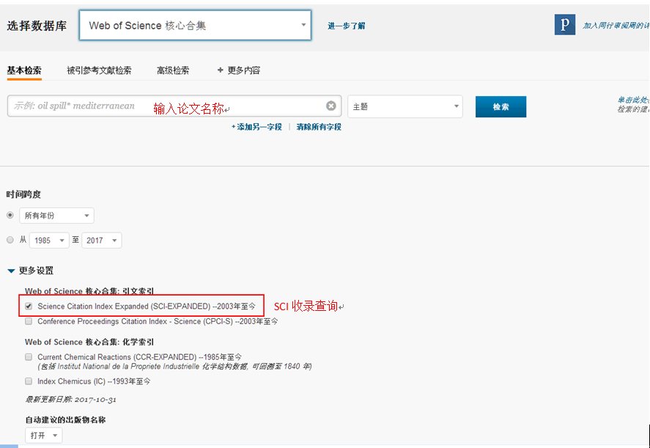

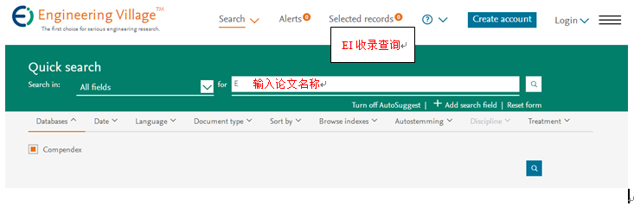

3、论文第一单位认定标准：第一个作者的第一个单位。

4、通讯作者的认定：文中必须明确表明通讯作者或联系人。若没明确说明，则默认第一作者就是通讯作者。

5、对于新增期刊，需审核通过，然后每隔一段时间，爱瑞斯后台以ISSN号重新匹配一下，老师才能看到期刊名称和ISSN号。【新增期刊步骤：个人用户—成果——期刊管理—期刊管理，点“新增”键】

EI收录查询

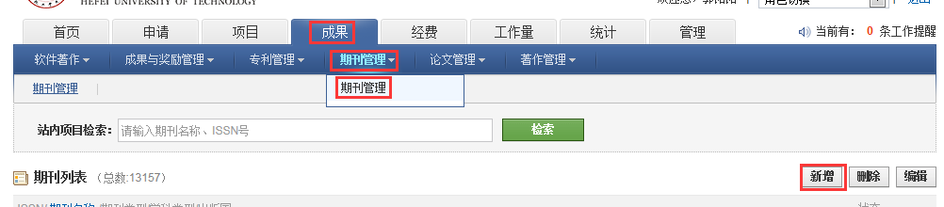

6、论文被退回的话，通过点击该论文的审核状态，查看退回原因，请按照要求修改并重新提交。

7、有外文期刊的老师请注意，认领时需输入作者英文姓名格式，如zhang sansan、zhang san-san。  
8、查看分区和收录情况：统计——自定义统计——期刊论文自定义报表（或会议论文自定义报表）。【对于新增期刊，需学术委员会先审核通过，爱瑞斯公司对期刊库进行更新后才能查询到】

9、论文/著作奖励待论文认领结束，具体请关注校园网通知。

10、窗体顶端

窗体底端

10、是否与行业联合发表：指是否有行业界参与论文研究、发表。  
是否与地方联合发表：指是否与学校所在省（市、自治区）的校外机构（非高校）或个人联合研究、发表。  
是否与国际联合发表：指是否有境外机构、个人参与论文的研究和发表。  
是否跨学科论文：指论文研究主题是否为跨学科研究。  
论文类别：指“科研”或“教研”，其中“教研”类论文指主题为高等教育教学研究与改革或与之相关。

11、有需要论文退回的，请跟QQ群（128097411） HFUT科研管理 的林子老师联系。